附件2：
中国人民大学设备家具类资产盘点操作指南
（院级管理员使用）

（一）资产盘点单查看及导出
- 通过设备家具类资产管理信息系统进行查看，点击“清查核资”菜单下的“盘点”，即可看到本单位的盘点单。
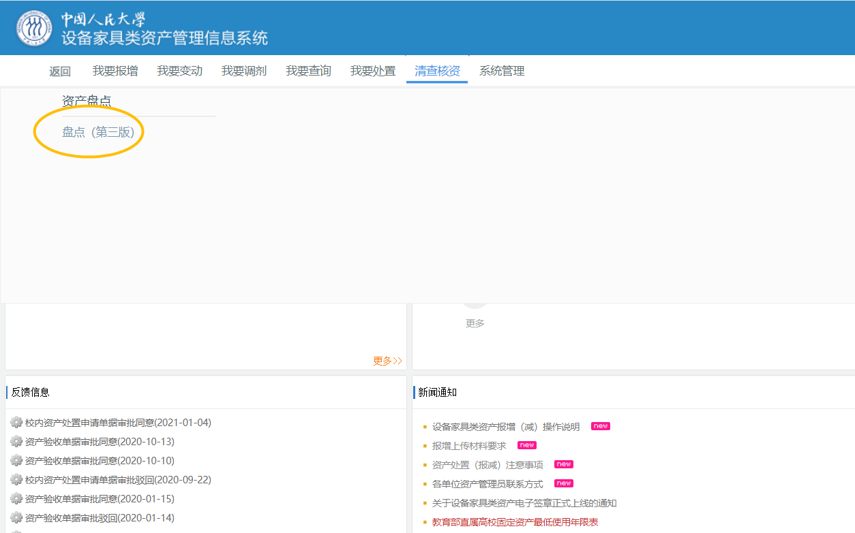
- 选中盘点单，点击“打开盘点单”，即可看到盘点资产明细，点击“选择盘点方式”中的“导出到Excel”，即可导出盘点单明细。
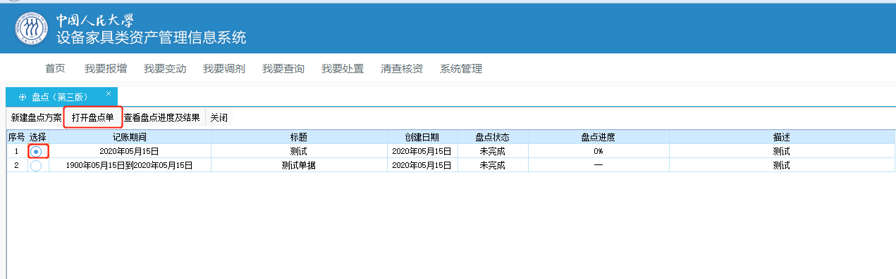
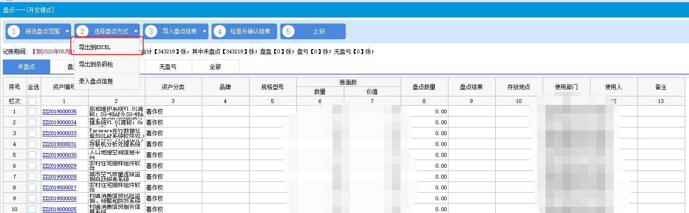

（二）修改盘点结果（两种完成方式）
录入盘点信息方式：可以直接在系统中完成，点击“选择盘点方式”中“录入盘点信息”，可以修改盘点数量，盘点结果将根据盘点数量自动修改。使用系统盘点时，存放地点、使用人信息均可根据实际情况直接修改，无需通过一般信息变动来操作。盘点信息录入完成后，点击左上角“保存”。“批量修改”可以一次选中多个卡片的“盘点数量”或者“存放地点”，进行修改。

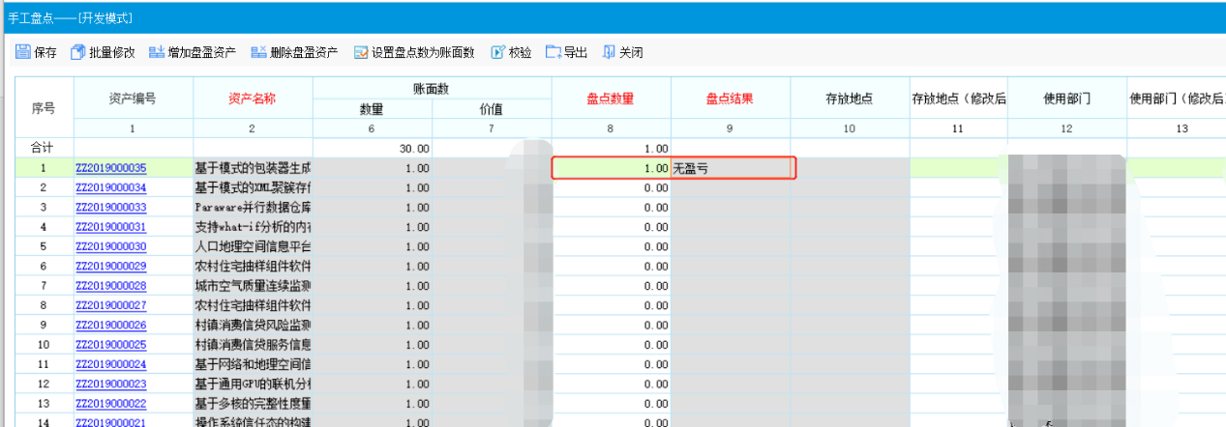
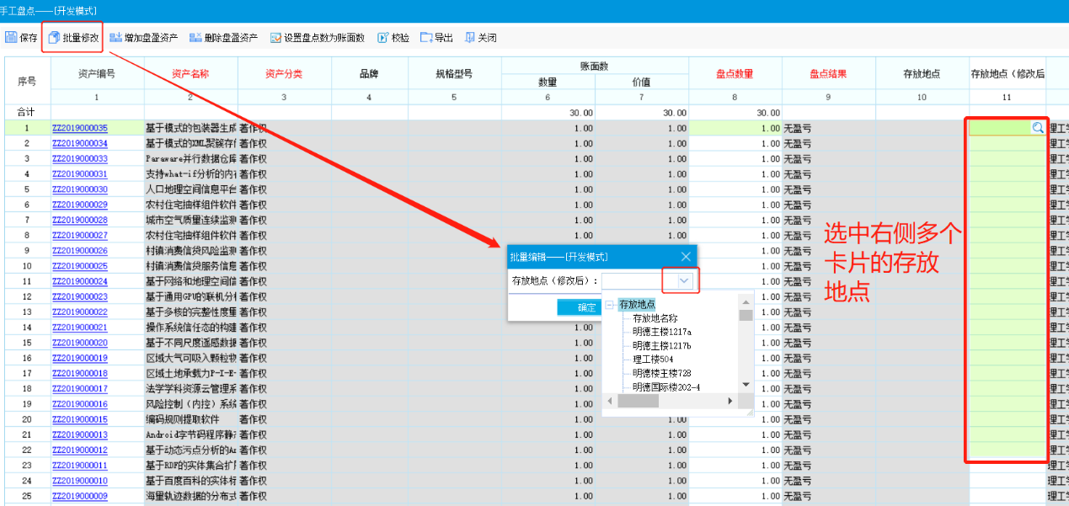
导入Excel盘点结果方式：Excel盘点单导出后，在电子表格内修改信息后，在系统中点击“导入盘点结果”。
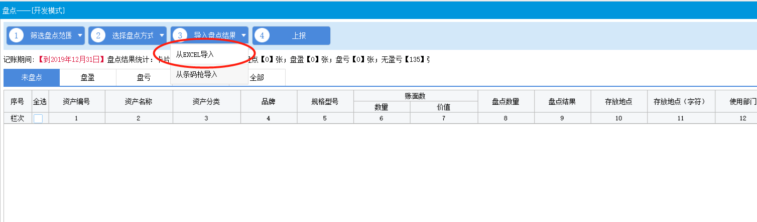
注意：需保持原表格格式、单元格格式等，单元格内不能有公式。

（三）盘点表字段说明
需要盘点期间维护的必填字段为“盘点数量”、“使用人”、“使用部门”和“存放地点”。
“盘点数量”原则上不应该超过“账面数量”，历史账务中一卡多物的数据差异可在“备注”中填写。
“使用部门”务必是本单位部门列表中下设的子机构或办公室等，具体可通过系统管理菜单下的部门管理查看。
“使用人”务必是本单位人员列表中的人员，可通过系统管理菜单下的人员管理查看。
“设置实有数为账面数”，当资产全部无盈亏时，可点击此处，资产盘点数量即与账面数量一致，盘点结果自动生成。
“备注”需要说明的其他情况。

（四）检查结果并上报
1.盘点信息填写完成后，请全面检查并确认结果，数据无误点击“上报”，看到“已上报”的提示即为上报成功。
